**上海建桥学院教学听课记录工作平台操作指南**

1. **平台登录**

电脑端：

第一步：输入学校网址gench.mycospxk.com

第二步：输入账号（工号）例如：13050；初始密码：111111

微信端：

扫码关注“麦可思教学质量管理平台”



1. **听课记录操作流程**

**第一步：**

进入“我的任务”——在“未完成”内见“上海建桥学院教学听课情况表”

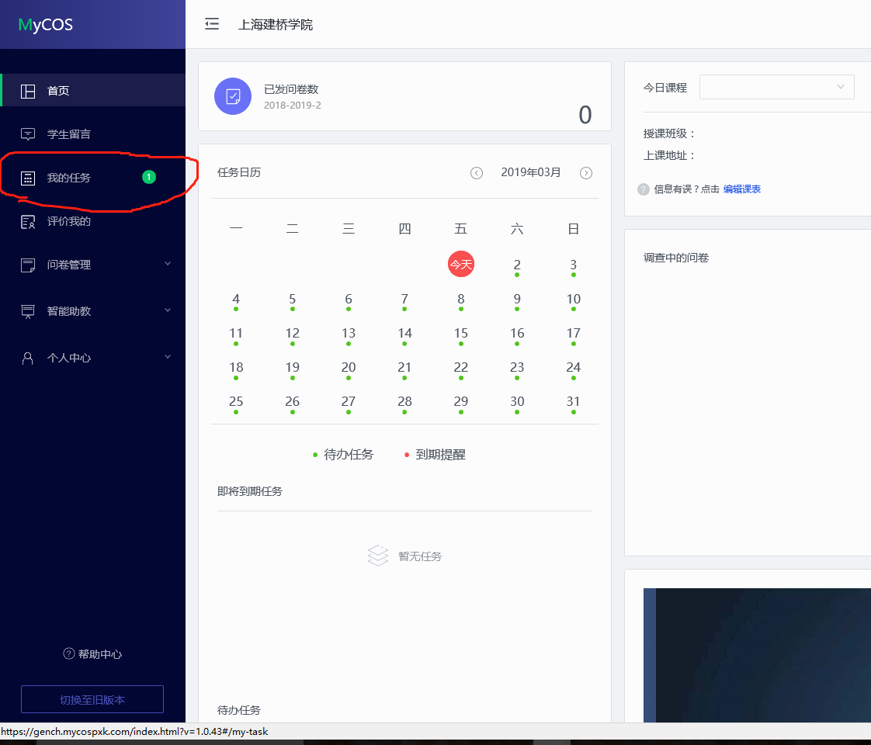

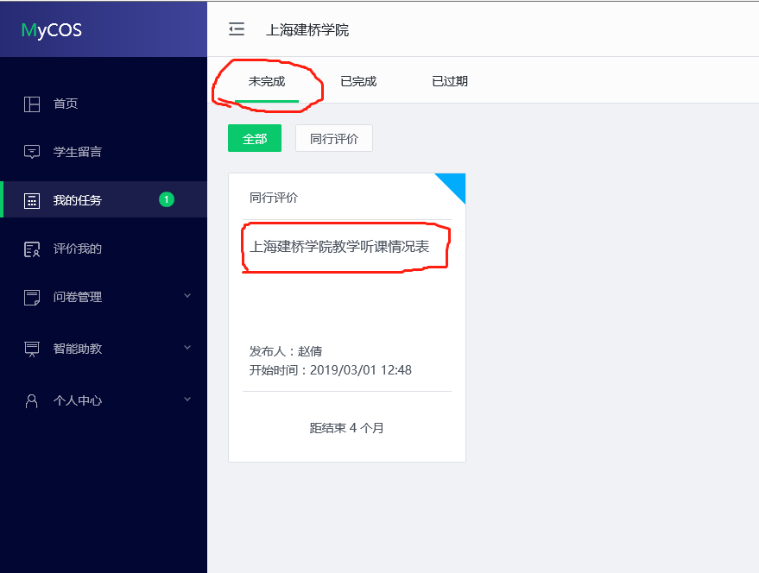

**第二步**：

点击“上海建桥学院教学听课情况表”，选择要评价的教师（系统指定的被评教师为听课教师所属学院的教师），可点击右边的“展开”选择教师，进行听课记录工作（不少于2次），评价完成后提交即可  
